Правила старости
Помни, старость уважается у всех народов. Будь цивилизован!
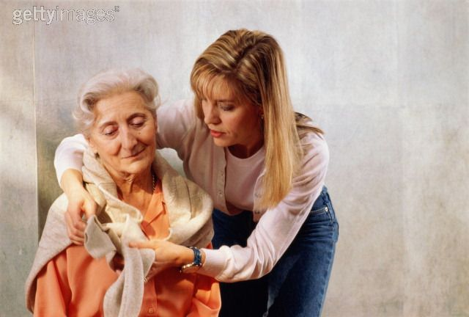
Правила свободы
Каждый человек хочет быть свободен. Отстаивая свою свободу, не забывай о свободе другого человека.

Правила смелости
Вчера ты струсил, но сегодня ты у нас в коллективе. Будь смел!
Правила чести
Вспоминай о своей физической силе только наедине с собой. Помни о своей духовной силе, долге, благородстве, достоинстве.
МАДОУ – детский сад № 541
г.Екатеринбург

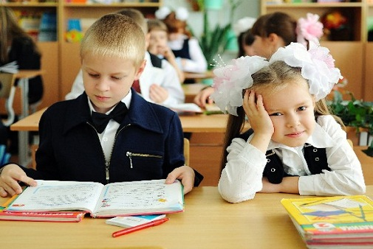
Разработчик:
Пучкина Д.В.

Правила правды
Запомни, правда нужна не только тебе, но и окружающим тебя людям. Будь правдив!
ПРАВДА
ЛОЖЬ

Правила заботы
Прежде чем требовать внимание к себе, прояви его к окружающим людям. Помни об этих интересах, нуждах, потребностях.

Правила добра
Будь добр к ближнему, и добро вернется к тебе.

Правила любви
Любовь – одно из древнейших и наиболее уважаемых чувств, не стесняйся ее.

Правила милосердия
Тебе сегодня хорошо, но рядом могут быть люди, у которых слезы на глазах. Не забывай о них!

Правила уважения
Хочешь, чтобы тебя уважали, уважай человеческое достоинство других.
